Воспитательная работа
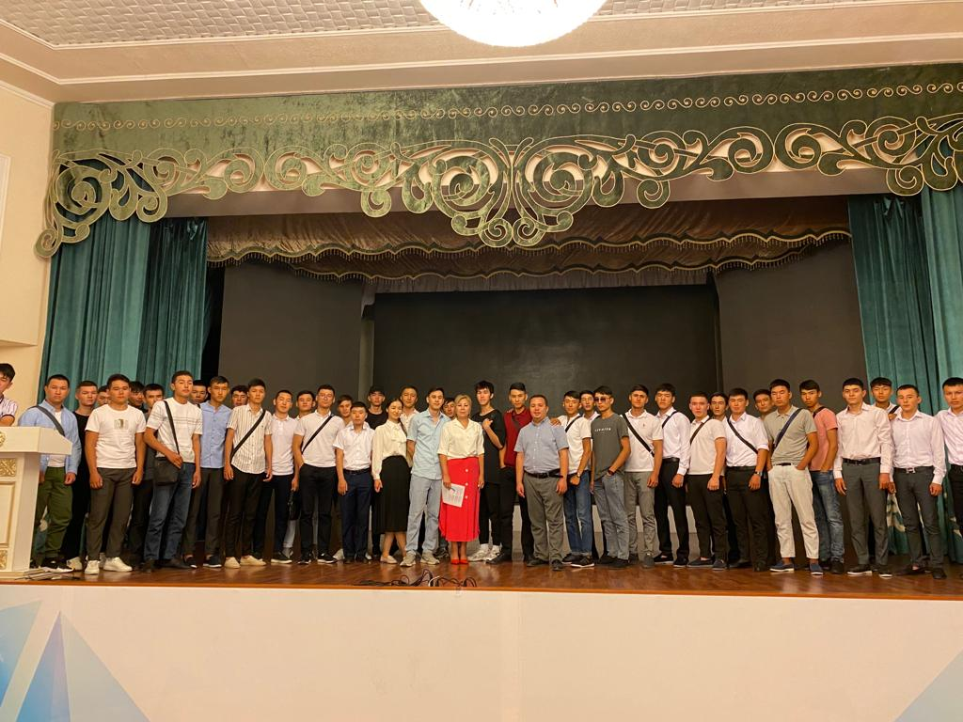
Фотоотчет с проведения «День открытых дверей» для студентов 1 – го курса организованная PhD, доцентом Сахметовой Г.Е., PhD, старшим преподавателем Файз Н.С. и старшим куратором, преподавателем Смагуловым К.Ж.

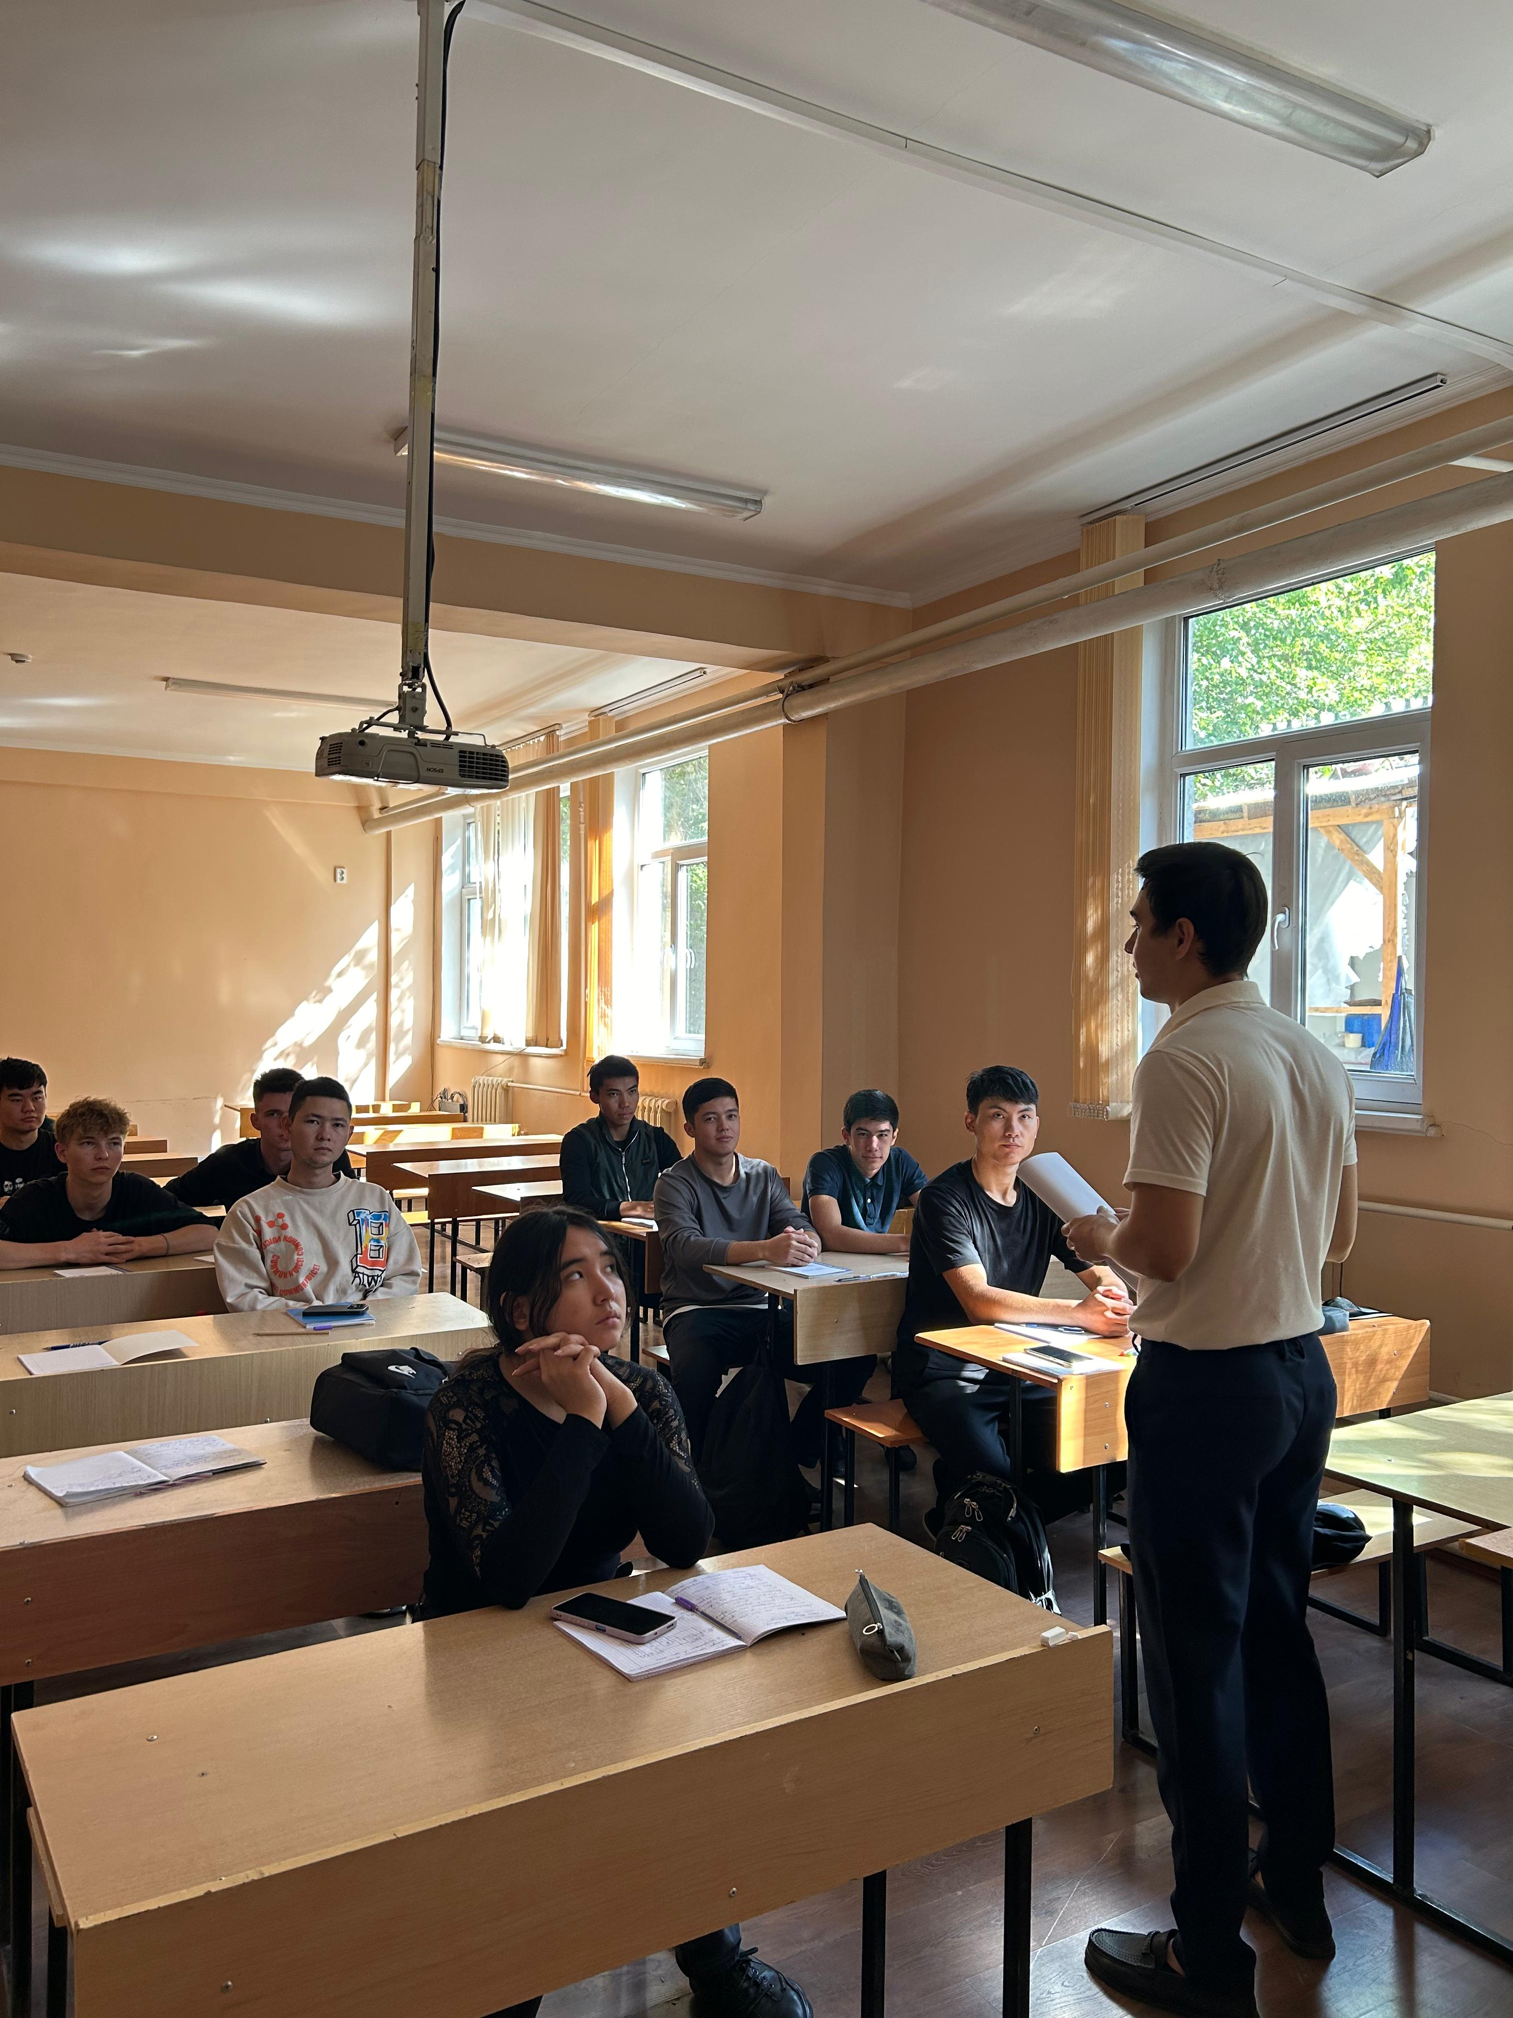
Проведение кураторского часа в открытом формате со студентами 2 – го курса на тему «Лига академической честности ее принципы и реализация»

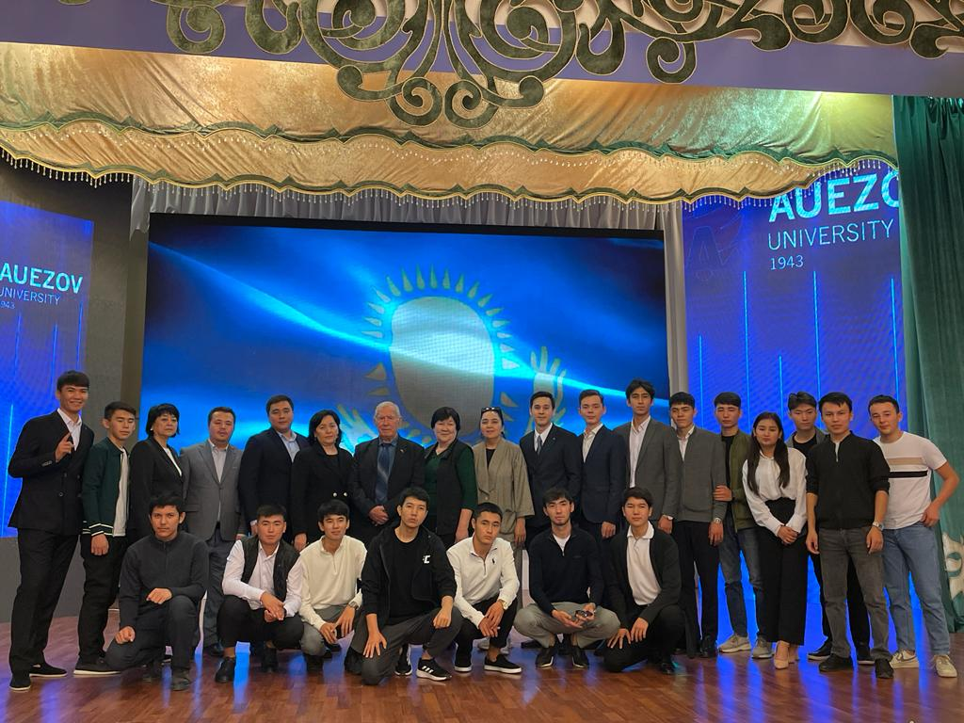
Проведение торжественного мероприятия организованная старшим преподавателем Ильясовой К.У. и старшим куратором Смагуловым К.Ж. на тему «Перспективы развития энергетической отрасли»

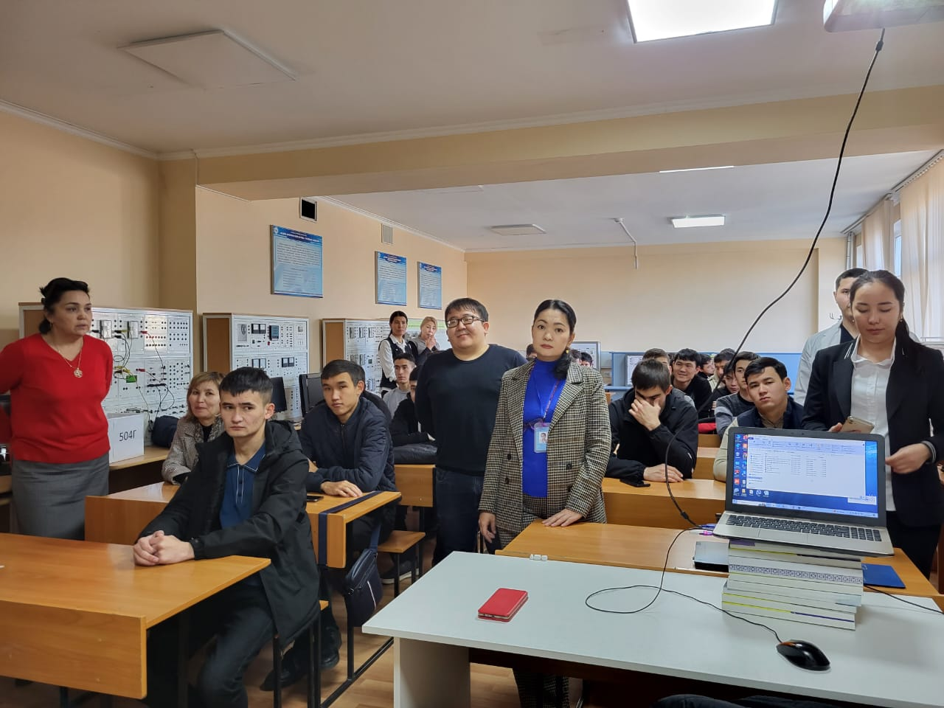
Проведение открытого кураторского часа старшим преподавателем Кулмахановой И.К. и старшим куратором, преподавателем Смагуловым К.Ж. совместно со специалистами ЮКМА на тему «Профилактическое мероприятие инфекционной корью»
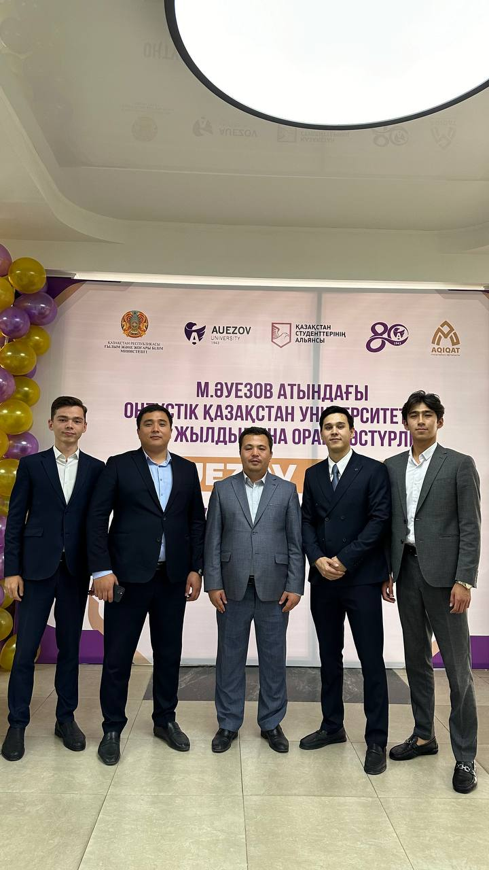
С момента участия в дебатах Auesov Fest в честь 80-летия университета с участием студента группы ИП 20-9р Казьмина Тимура и студента группы ИП 21-4к3 Таекеева И

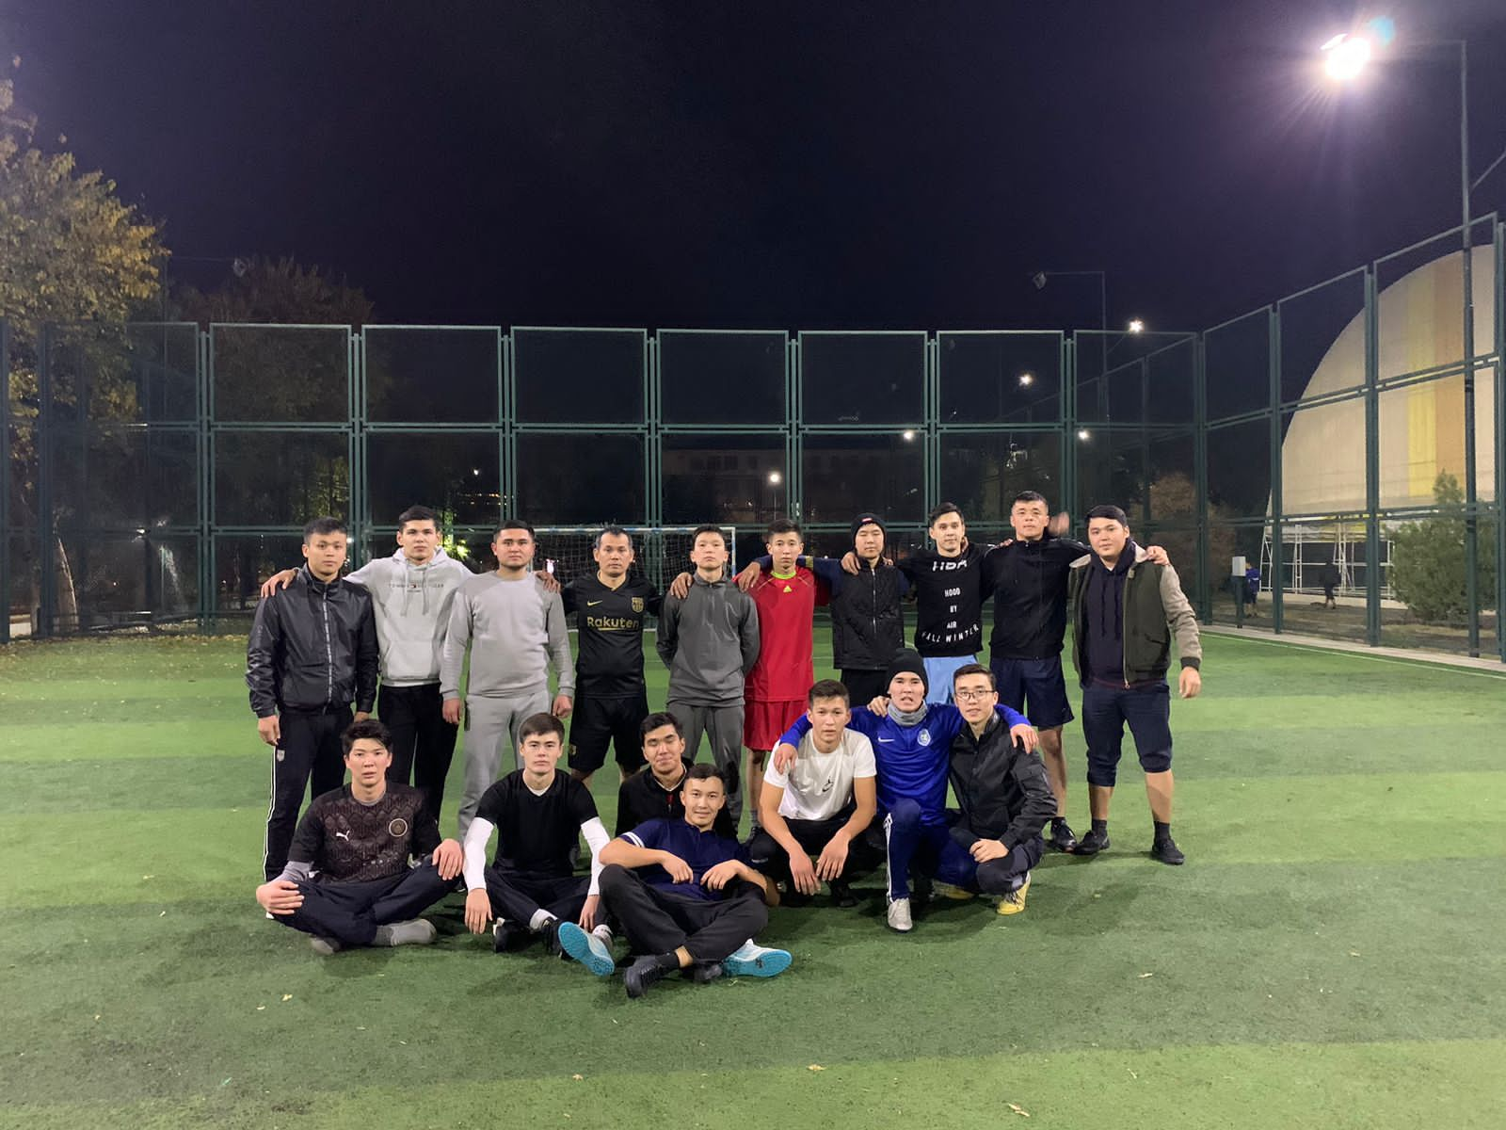
С момента проведения футбольных соревнований по формированию здорового образа жизни по инициативе старшего преподавателя кафедры» Энергетика и нетрадиционные энергетические системы " Токенова Н.П. и преподавателя Смагулова К. Ж.

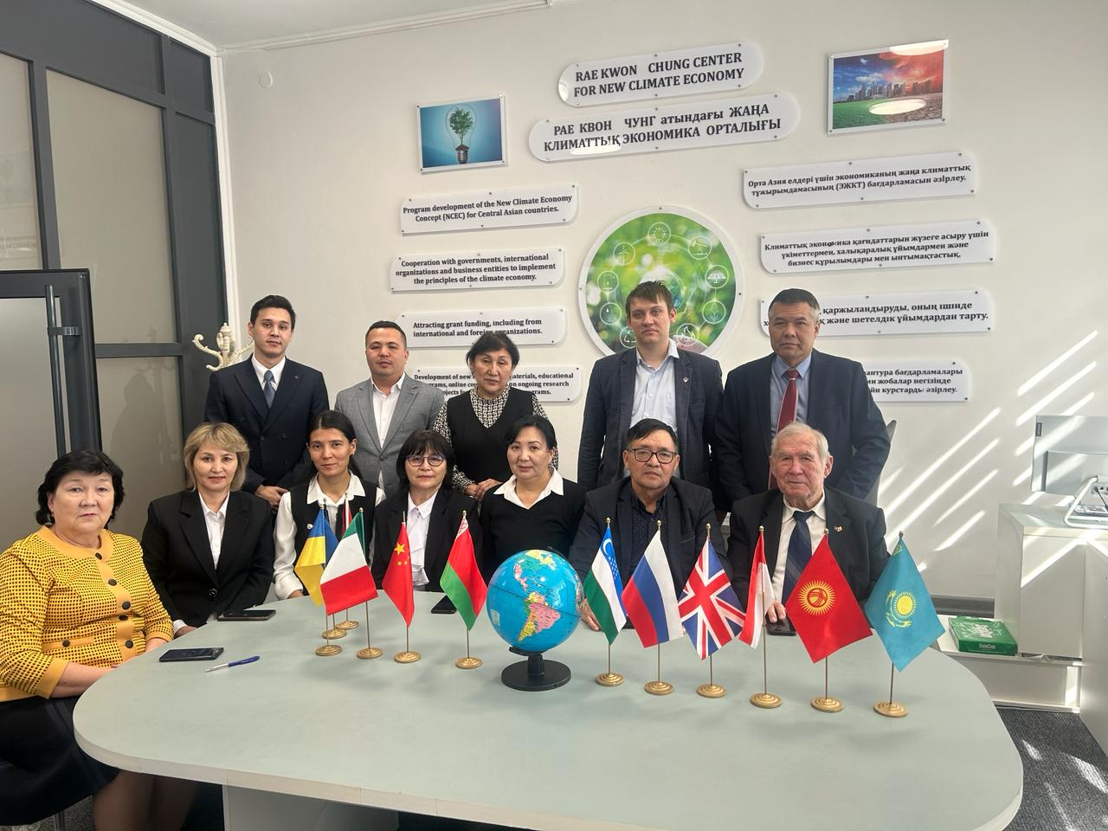
С момента торжественного открытия международной зимней школы "Устойчивое развитие энергетики в современных реалиях" по инициативе кафедры «Энергетика и нетрадиционные энергетические системы»

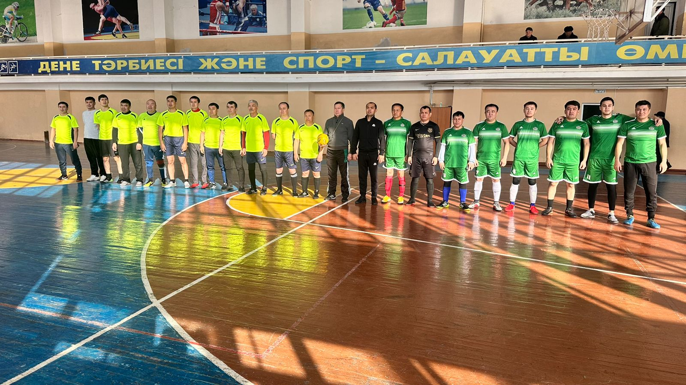
С момента выступления на финальных соревнований в Университетской Спартакиаде

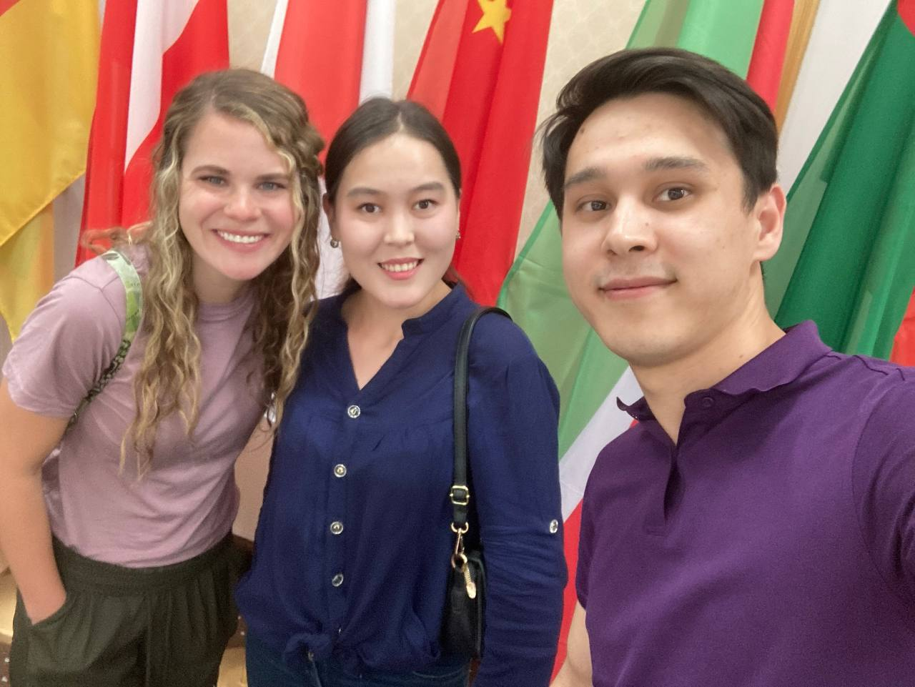
С момента участия в конференции преподавателя Смагулова К. Ж, организованной Центром развития языков,

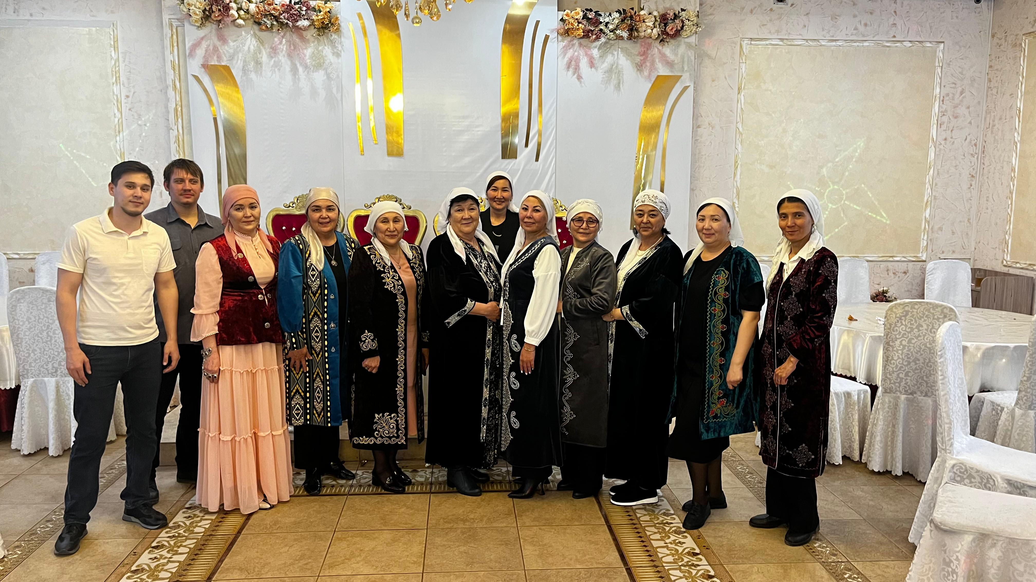
С момента мероприятия, посвященного празднику Наурыз, организованного кафедрой " Энергетика и нетрадиционные энергетические системы»

